Saphir Residence va fi dat in folosinta in 2010
Din 11 December 2008, 28 vizualizari.
<< Inapoi

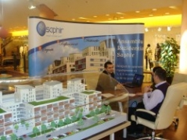
Investitia in imobiliare, anuntata de Iulius Group in primavara acestui an, merge mai departe, in ciuda crizei economice. Reprezentantii companiei au anuntat ca ansamblul rezidential Saphir va fi dat in folosinta, la Timisoara, in prima parte a anului 2010.

Saphir Residence va fi amplasat in perimetrul Iulius Mall si va dispune de 275 de apartamente de 1, 2, 3 camere si 6 penthouse-uri. Vor fi asigurate si 200 de locuri de parcae. Apartamentele sunt concepute de designeri italieni si beneficiaza de finisaje de exceptie. Baile, bucatariile si dressing-urile vor fi complet utilate.
Sursa: Banateanul

